Защитим будущее,
извлекая уроки из прошлого

УРОКИ, ИЗВЛЕЧЕННЫЕ ИЗ НЕСЧАСТНОГО СЛУЧАЯ
Дата происшествия: | 23.01.2023 | 2. Мероприятия по устранению причин несчастного случая:  2.1 Провести внеплановый инструктаж производственному персоналу по темам:  - выполнение организационных  и технических мероприятий, обеспечивающих безопасное проведение работ  в электроустановках;  - недопустимость приближения  к токоведущим частям без проверки отсутствия напряжения и их заземления, без использования средств защиты;  - производство работ в действующих электроустановках.  2.2 Провести внеочередную проверку знаний требований Правил охраны труда  при эксплуатации электроустановок, требований Правил технической эксплуатации электроустановок потребителей электрической энергии начальникам участков, главным инженерам участков, мастерам участков.  2.3 Указать на дверях ячейки № 5 КТП № 514 «Дом культуры» в наименовании присоединения информацию о назначении присоединения, содержащую данные о начале и конце данного присоединения.  2.4 Провести внеплановую специальную оценку условий труда на рабочем месте начальника Мышкинского участка АО «ЯрЭСК».  3. Административные меры, принятые руководителем предприятия (обучение, увольнение, депремирование и т.д.):  Издать приказ о результатах расследования причин несчастного случая, принятии мер по их устранению, недопущению нарушений требований охраны труда  в дальнейшей деятельности и наказания виновных.
Наименование организации: | Акционерное общество «Ярославская электросетевая компания»
Место несчастного случая: | КТП 10/0,4кВ № 507 «Штабская»
Вид происшествия: | Воздействие электрического тока
Краткое описание несчастного случая:

22.01.2023 в 22:30 на ПС 35/10 кВ Мышкин отключился В 10 кВ № 5, КЛ 10 кВ № 5.
При оперативных переключениях и определении места повреждения установлено, что поврежден участок КЛ 10 кВ № 5 отходящей от КТП № 514 «Дом культуры новая» на КТП № 507 «Штабская».
23.01.2023 к поиску и устранению повреждения на КЛ 10 кВ № 5 были привлечены инженер
по испытаниям и измерениям (далее - инженер)
и электромонтер по испытаниям и измерениям
с совмещением профессии водителя автомобиля (далее - электромонтер). Прибыв на КТП № 507 «Штабская» (далее - КТП) приблизительно
в 14:00, автомобиль измерительной лаборатории, совместно с начальником участка, остановился
на проезжей части автодороги, рядом с КТП. Начальник участка, инженер и электромонтер вышли из автомобиля, увидев,
что оставленный на автодороге автомобиль измерительной лаборатории может помешать проезду другого транспорта, инженер сказал электромонтеру убрать машину с проезжей части и стал показывать место (расчищенное от снега)
для парковки, вблизи КТП. Без выполнения организационных и технических мероприятий, начальник участка начал проводить осмотр КТП. При проведении осмотра ТП, без проверки отсутствия напряжения и включения заземляющих ножей в сторону КЛ, начальник участка приблизился на недопустимое расстояние к токоведущим частям напряжением 10 кВ и был поражен электрическим током ориентировочно
в 14:00. Мероприятия по оказанию первой доврачебной помощи пострадавшему проводились до прибытия бригады скорой помощи. Прибывшая скорая помощь констатировала смерть пострадавшего.

1.Причины несчастного случая:
1.1. Основные причины:
Несоблюдение требований охраны труда начальником Мышкинского участка
АО «ЯрЭСК» при выполнении работ
по восстановлению работоспособности кабельной линии, а именно:
- не выполнение организационных мероприятий, обеспечивающих безопасность работ в электроустановках п.п.5.1, 16.1 Правил
по охране труда при эксплуатации электроустановок, утв. Приказом Министерства труда и социальной защиты РФ от 15 декабря 2020 года № 903н;
- выполнение осмотра ВЛ
без установки защитного заземления
и не применение пострадавшим средств защиты от поражения электрическим током, в нарушение требований п.п. 3.9, 4.8, 19.1 Правил по охране труда при эксплуатации электроустановок, утв. Приказом Министерства труда и социальной защиты РФ от 15 декабря 2020 года № 903н;
- приближение пострадавшего
к токоведущим частям электроустановки, находящейся под напряжением,
на расстояние менее допустимого,
в нарушение требований п.3.3 Правил
по охране труда при эксплуатации электроустановок, утв. Приказом Министерства труда и социальной защиты РФ от 15 декабря 2020 года № 903н
1.2. Сопутствующие причины:
- неудовлетворительный контроль
со стороны должностных лиц организации
за соблюдением требований охраны труда работниками, в нарушение требований п.1.4 Правил по охране труда при эксплуатации электроустановок, утв. Приказом Министерства труда и социальной защиты РФ от 15 декабря 2020 года № 903н.

4. Фото и схема места происшествия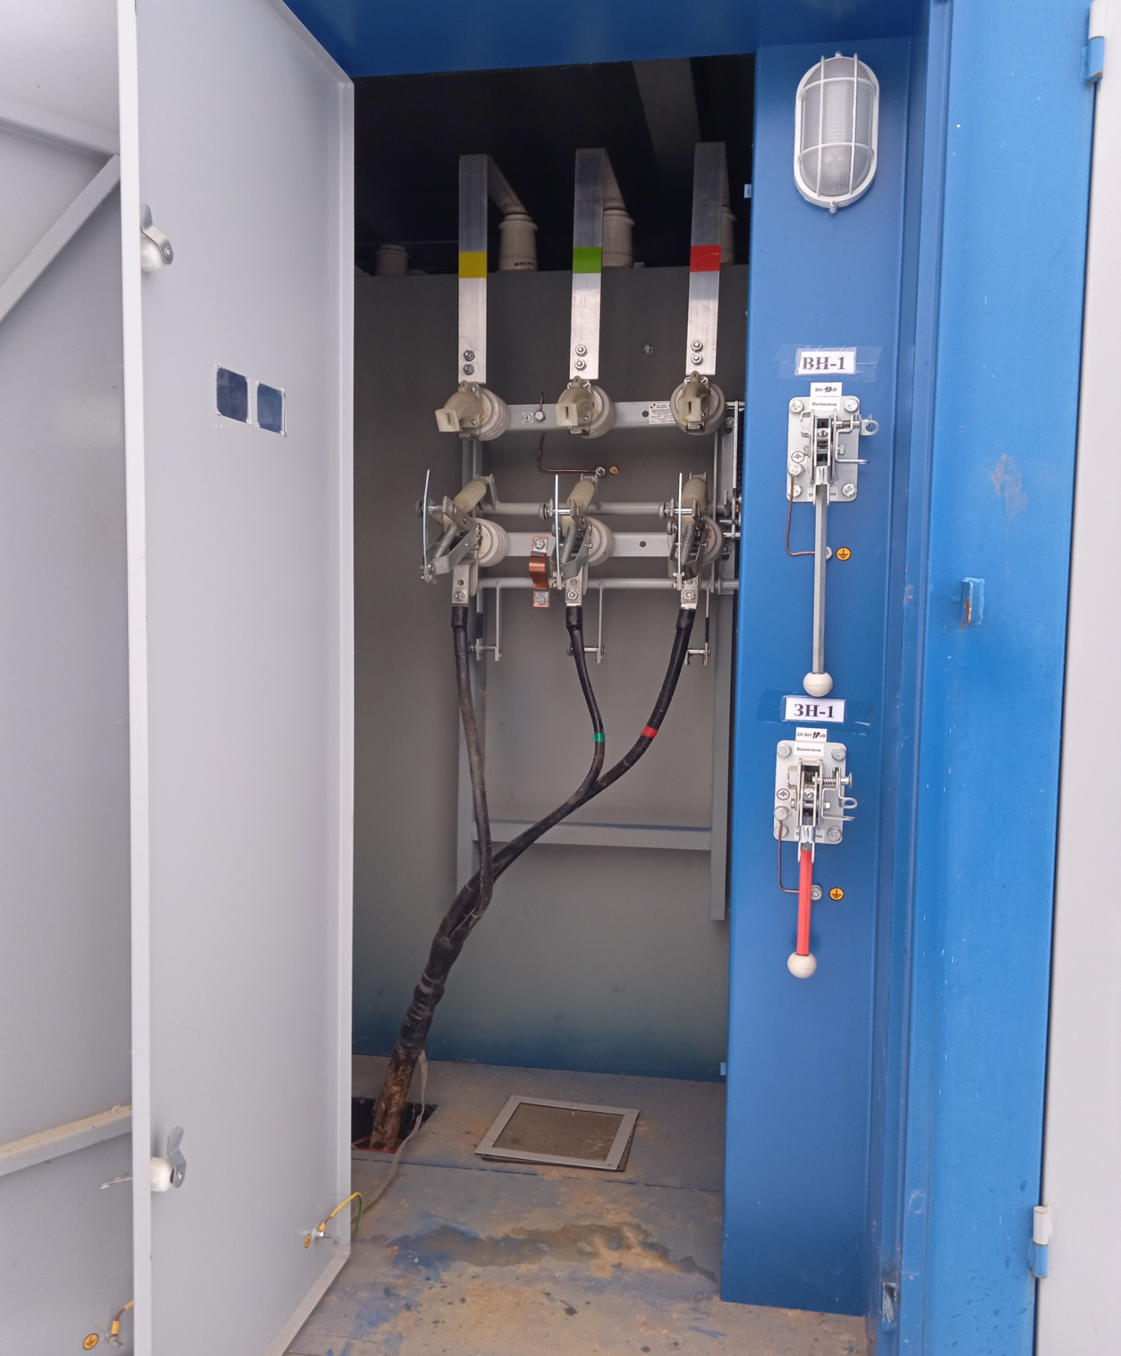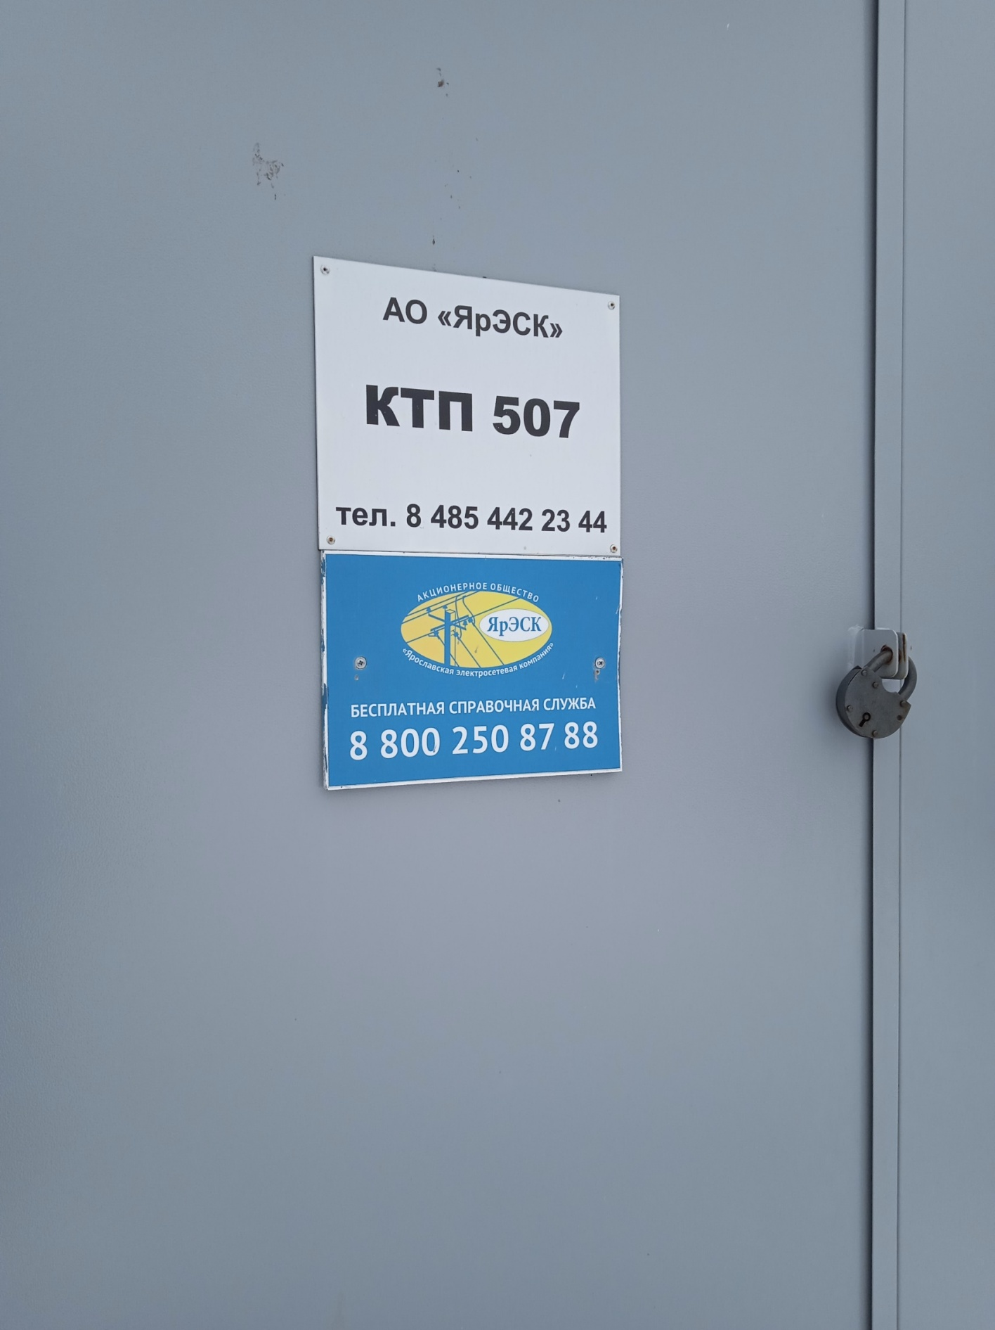
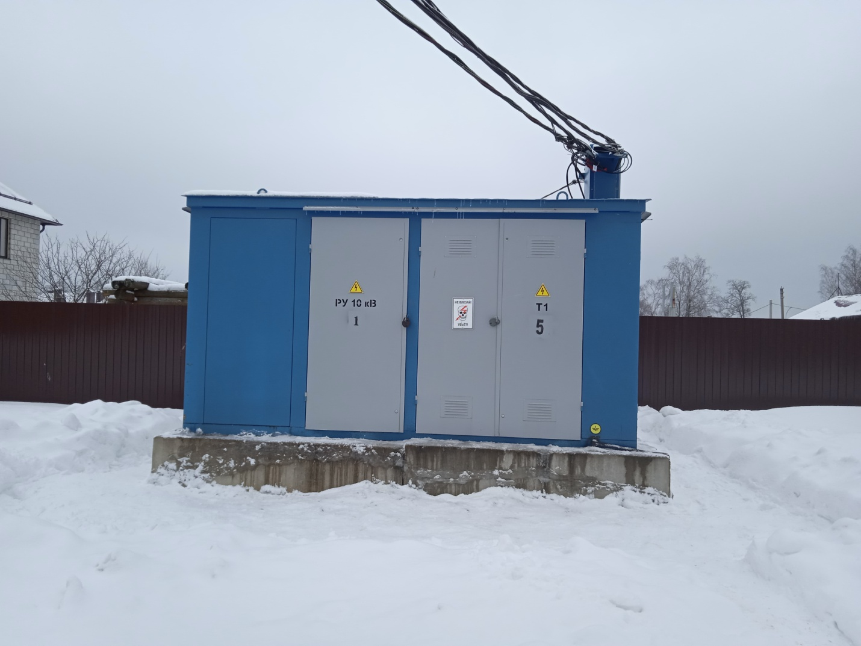
ул. Мологская, д. 73
4 м.
Место
несчастного
случая
КТП 10/0,4кВ №507 «Штабская»

